BoolFlix

(repo: vue-boolflix)

In questo esercizio iniziamo a replicare la logica che sta dietro a tantissimi siti che permettono la visione di film e telefilm.

Per fare questo, come fanno siti molto più rinomati, **utilizzeremo un API** che ci permette di avere un insieme di risultati congrui alla nostra **ricerca**.

* Iscriviamoci al sito <https://www.themoviedb.org>. E’ completamente gratuito.
* Richiediamo la nostra API_KEY che verrà utilizzata in tutte le nostre chiamate. Servirà all’API a capire chi sta effettuando la chiamata.
* Per richiederla clicchiamo sul nostro user, poi impostazioni, API e clicchiamo su “Richiedi una nuova API key”. <https://www.themoviedb.org/settings/api>
* Una volta generato, in Impostazioni / API avremo la nostra chiave, indispensabile per tutte le nostre chiamate.

A questo url <https://developers.themoviedb.org/3> troveremo tutte le chiamate possibili all’API. Possiamo giocarci in un secondo momento, ma come prima cosa concentriamoci su Search > Movies.

Con questa chiamata possiamo cercare tutti i film associati ad una ricerca (query). Passiamo come parametri query e api_key e vedremo i nostri risultati. Volendo possiamo passare anche language=it-IT per filtrare i risultati in lingua italiana.

Esempio chiamata:

https://api.themoviedb.org/3/search/movie?api_key=e99307154c6dfb0b4750f6603256716d&query=ritorno+al+futuro

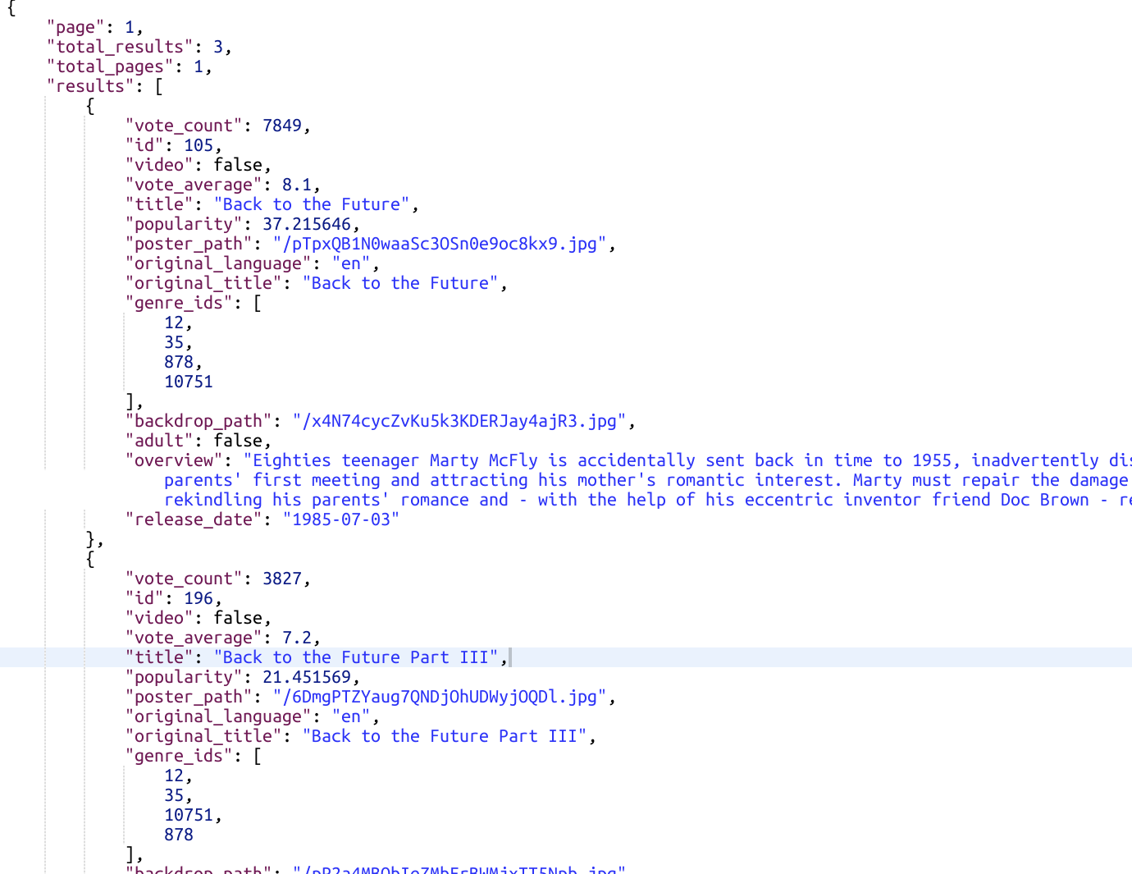

**Milestone 1:**

Creare un layout base con una searchbar (una input e un button) in cui possiamo scrivere completamente o parzialmente il nome di un film. Possiamo, cliccando il bottone, cercare sull’API tutti i film che contengono ciò che ha scritto l’utente.

Vogliamo dopo la risposta dell’API visualizzare a schermo i seguenti valori per ogni film trovato:

1. Titolo
2. Titolo Originale
3. Lingua
4. Voto